Resultados - Analise NIRS da posicao O1
Predicao das 16 caracteristicas destrutivas do bloco P2 - com glossario e interpretacoes
Setembro de 2026

1. Dados e metodo
Item | Valor
Espectros | posicao O1 apenas - 1 espectro por fruto
Amostras | 21 frutos (TI, TH, TS - 7 cada)
Faixa espectral | 450-2450 nm (4001 bandas; extremos ruidosos removidos)
Pre-processamentos | bruto, SNV, SNV+SG 1a deriv., SNV+SG 2a deriv., detrend
Modelo | PLSR, 1-6 variaveis latentes (nLV pelo minimo de RMSECV)
Validacao | Leave-One-Fruit-Out (LOO, 21 folds)
Controles | teste de permutacao (99x) + leave-one-cultivar-out + r dentro de cultivar

2. Glossario de abreviaturas

2.1 As 16 caracteristicas de referencia
Sigla | Nome na planilha | Significado | Unidade provavel | Amplitude
Length | Fruit length | Comprimento do fruto (pedunculo-apice) | mm | 46-73
Diameter | Fruit diameter | Diametro equatorial | mm | 53-80
C_D | C/D | Razao comprimento/diametro = FORMATO: >1 alongado, ~1 redondo, <1 achatado | adim. | 0,73-1,29
MF | MF | Massa fresca (peso) do fruto | g | 78-200
L* | L* | Luminosidade CIELab: 0 preto, 100 branco | adim. | 48-59
a* | a* | Eixo verde(-)/vermelho(+) CIELab; sobe com o amadurecimento (licopeno) | adim. | 26-49
b* | b* | Eixo azul(-)/amarelo(+) CIELab | adim. | 29-40
a_b | a*/b* | Razao a*/b* - indice de cor/maturacao (maior = mais vermelho) | adim. | 0,84-1,46
Hue | Hue | Angulo de tonalidade h = atan2(b*,a*); ~0 vermelho puro; diminui ao amadurecer | graus | 33-50
Chroma | Chroma | Saturacao da cor C* = raiz(a*^2 + b*^2); maior = cor mais viva | adim. | 41-63
Firmness | Firmness | Firmeza da polpa (resistencia a penetracao/compressao) | N ou kgf | 3,0-7,4
pH | pH | pH do suco/polpa | - | 4,19-4,40
VitC | Vit. C | Teor de vitamina C (acido ascorbico) | mg/100 g | 56-149
SS | Total soluble solids | Solidos soluveis totais (acucares) - grau Brix | Brix | 3,2-5,0
AT | Titratable acid | Acidez titulavel (acidos organicos, sobretudo citrico) | % ac. citrico | 0,29-0,54
SS_AT | SS/AT ratio | Razao solidos soluveis / acidez - INDICE DE SABOR (doce/acido) | adim. | 6,7-14,0

Grupos: Morfologia = Length, Diameter, C_D, MF | Cor CIELab = L*, a*, b*, a_b, Hue, Chroma | Qualidade fisico-quimica = Firmness, pH, VitC, SS, AT, SS_AT.

2.2 Cultivares
Sigla | Tipo | Formato tipico
TI | Italiano (saladete / "roma") | alongado, C/D ~ 1,1-1,3
TH | Holandes (tomate de cacho / rama) | redondo-pequeno, C/D ~ 0,85
TS | Salada | grande e achatado, C/D ~ 0,75-0,85

2.3 Espectroscopia e pre-processamento
Sigla | Significado
NIR / NIRS | Espectroscopia no infravermelho proximo (near-infrared)
O1 | Orientacao de captura 1 - fruto vertical, regiao basal (pedunculo) voltada ao sensor
nm | Nanometro - unidade de comprimento de onda
bruto / raw | Espectro sem nenhum tratamento
SNV | Standard Normal Variate - centra e escala cada espectro; corrige espalhamento de luz e linha de base
SG | Filtro Savitzky-Golay - suaviza e/ou deriva ajustando um polinomio local
D1 / D2 | 1a / 2a derivada (via SG). D1 realca inclinacoes; D2 realca picos e remove tendencia linear
detrend | SNV seguido de remocao de tendencia polinomial ao longo do espectro

2.4 Modelagem e validacao
Sigla | Significado
PLSR / PLS | Partial Least Squares Regression - cria poucos componentes ("variaveis latentes") a partir dos ~4000 comprimentos de onda; padrao em quimiometria NIR
LV / nLV | Numero de variaveis latentes (componentes) do modelo PLS
LOO | Leave-One-Out (aqui Leave-One-Fruit-Out): 21 ajustes, cada um deixando 1 fruto de fora
LOCO | Leave-One-Cultivar-Out - treina em 2 cultivares e preve o 3o (3 rodadas)
CV | Validacao cruzada (cross-validation)
teste de permutacao / y-randomization | Embaralha o alvo centenas de vezes e refaz a validacao, para saber que R2 se obteria por acaso

2.5 Metricas
Metrica | Formula | Como ler
R2cv | 1 - S(obs-pred)^2 / S(obs-media)^2 | Variancia explicada NA VALIDACAO. 1 perfeito; 0 = chutar a media; <0 = pior que a media
RMSECV | raiz[S(obs-pred)^2 / n] | Erro tipico de predicao, na unidade do alvo
RPD | desvio-padrao(y) / RMSECV | Quantas vezes o erro e menor que a variacao natural. Criterio de Williams
RPIQ | IQR(y) / RMSECV | Como o RPD mas com amplitude interquartil - mais confiavel com n pequeno / dados nao-normais
bias | media(pred - obs) | Erro sistematico (super/subestimar)
slope | inclinacao de obs ~ pred | 1 = ideal; <1 = predicoes achatadas em direcao a media
r_within | cor(obs, pred) apos remover a media de cada cultivar | ~0 -> o modelo so distingue cultivares, nao calibra composicao. >0 -> ha sinal real alem do efeito varietal
R2_loco | R2 do leave-one-cultivar-out | Muito negativo -> o modelo NAO generaliza para um cultivar novo
p_perm | proporcao de permutacoes com R2 >= o observado | >0,05 -> resultado indistinguivel do acaso

Classificacao de RPD (Williams, 2001): >2,5 excelente (predicao confiavel) | 2,0-2,5 bom (aproximada) | 1,5-2,0 razoavel (so triagem/tendencia) | <1,5 FRACO (nao recomendado para predicao).

3. Tabela mestra (ordenada por R2cv)
Caracteristica | Pre-proc. | nLV | R2cv | RMSECV | RPD | RPIQ | r_within | R2_loco | p_perm | Williams
C/D | SNV+D2 | 4 | 0,72 | 0,092 | 1,94 | 3,36 | +0,16 | -0,27 | 0,01 | razoavel
pH | SNV | 6 | 0,55 | 0,047 | 1,52 | 2,78 | +0,16 | -1,21 | 0,01 | razoavel
Vit. C | bruto | 5 | 0,53 | 13,24 | 1,50 | 1,60 | +0,52 | +0,21 | 0,01 | razoavel
Fruit length | SNV | 6 | 0,51 | 5,91 | 1,47 | 2,86 | -0,07 | -3,65 | 0,01 | fraco
Fruit diameter | SNV+D2 | 6 | 0,48 | 5,98 | 1,43 | 2,24 | +0,03 | -1,85 | 0,01 | fraco
MF (massa fresca) | detrend | 2 | 0,45 | 28,2 | 1,38 | 2,55 | -0,21 | -1,59 | 0,01 | fraco
b* | SNV+D2 | 2 | 0,27 | 2,35 | 1,20 | 1,34 | +0,22 | +0,32 | 0,02 | fraco
SS (solidos soluveis) | SNV+D2 | 2 | 0,18 | 0,36 | 1,13 | 1,67 | +0,06 | -0,21 | 0,03 | fraco
L* | SNV+D2 | 2 | 0,06 | 2,90 | 1,05 | 1,52 | -0,04 | -0,61 | 0,04 | fraco
a*/b* | SNV | 4 | 0,03 | 0,14 | 1,04 | 1,14 | +0,16 | -1,23 | 0,03 | fraco
Chroma | SNV+D2 | 1 | 0,01 | 4,17 | 1,03 | 0,67 | +0,08 | +0,06 | 0,07 | fraco
Firmness | SNV+D2 | 1 | -0,02 | 1,23 | 1,01 | 1,63 | +0,12 | -1,12 | 0,14 | fraco
Hue | SNV | 4 | -0,03 | 3,46 | 1,01 | 0,98 | +0,16 | -1,15 | 0,07 | fraco
SS/AT | SNV+D2 | 1 | -0,07 | 1,93 | 0,99 | 0,82 | -0,21 | +0,04 | 0,15 | fraco
a* | SNV+D2 | 1 | -0,10 | 4,56 | 0,98 | 0,57 | -0,13 | -0,12 | 0,11 | fraco
Titratable acidity | SNV | 1 | -0,11 | 0,068 | 0,97 | 0,98 | -0,16 | +0,07 | 0,31 | fraco

Grade completa de pre-processamentos por caracteristica: resultados_O1/grid_<carac>.csv

4. Interpretacao geral

4.1 Nenhuma calibracao utilizavel a partir de O1 sozinha
O melhor RPD e 1,94 (C/D) - abaixo do limiar de 2,0 ("bom"). Todas as demais ficam em "fraco". Com 1 espectro por fruto e n=21, a posicao O1 isolada NAO produz modelos de predicao quantitativa confiaveis para nenhuma das 16 caracteristicas.

4.2 O sinal aparente e contraste entre cultivares, nao composicao
As caracteristicas com R2cv positivo (C/D, pH, comprimento, diametro, MF) mostram todas o mesmo padrao:
- r_within ~ 0 (ou negativo) -> o espectro nao explica a variacao fruto-a-fruto dentro do cultivar;
- R2_loco fortemente negativo (-1,2 a -3,7) -> o modelo desaba ao prever um cultivar que nao viu.
Ou seja, o PLS aproveita as diferencas medias entre TI/TH/TS (formato, tamanho) e "chuta" a media do grupo. A PCA nao-supervisionada confirma: os cultivares nao se separam de forma limpa no espaco espectral de O1 (PC1 = 83%, dominada por um outlier - fruto THR4).

4.3 Unica excecao com sinal genuino: Vitamina C
Vit. C e a unica com r_within = +0,52, R2_loco = +0,21 e p_perm = 0,01 - ha indicio de que o espectro O1 carrega informacao real sobre a variacao de vitamina C entre frutos do mesmo tipo.
Ressalva: o fruto THR4 tem Vit. C = 148,8 (~1,5x o segundo maior, 104) e tambem e o outlier espectral da PCA. Reajustar sem THR4 antes de confirmar.

4.4 Sem sinal nenhum
a*, Titratable acidity e SS/AT tem R2cv negativo e p_perm nao significativo (0,11-0,31): o espectro O1 nao preve essas variaveis nem por confundimento.

4.5 Aviso tecnico
Para varias caracteristicas de R2 ~ 0 o "vencedor" foi SNV+2a derivada com poucas LV - tipico de sobreajuste a ruido. O nLV foi escolhido na mesma LOO, o que torna o R2cv da tabela levemente otimista; os sinais confiaveis sao p_perm, R2_loco e r_within.

5. Interpretacao caracteristica por caracteristica

5.1 Morfologia (Length, Diameter, C_D, MF)
Caract. | Resultado | Leitura
C_D (formato) | R2cv 0,72 - RPD 1,94 - RPIQ 3,36 - r_within +0,16 - R2_loco -0,27 | Melhor caso do estudo, mas ainda "razoavel". RPIQ alto e R2_loco so levemente negativo -> aqui o confundimento e menos severo: o formato altera a geometria de reflexao. Serve para triagem grosseira de formato, nao para medir C/D de um fruto.
Length / Diameter | R2cv 0,48-0,51 - RPD ~1,45 - r_within ~0 - R2_loco -1,8 a -3,7 | Caso-escola de confundimento: o modelo "preve" porque os 3 cultivares tem tamanhos medios muito diferentes. Removido o efeito de cultivar nao sobra nada; prevendo cultivar novo o erro explode. Sem valor pratico.
MF (massa) | R2cv 0,45 - RPD 1,38 - r_within -0,21 - R2_loco -1,6 | A massa e quase funcao do tamanho -> mesmo confundimento. r_within negativo: dentro do tipo o modelo ate erra o sentido. Sem valor.

Conclusao morfologia: nao usar O1 para estimar dimensoes/peso de frutos individuais. So C/D tem um residuo de sinal, e ainda fraco.

5.2 Cor CIELab (L*, a*, b*, a_b, Hue, Chroma)
Caract. | Resultado | Leitura
b* (amarelo) | R2cv 0,27 - RPD 1,20 - R2_loco +0,32 - r_within +0,22 | Unico parametro de cor com R2_loco positivo e r_within > 0 - indicio fraco de sinal real, coerente com a regiao visivel estar no espectro. Ainda assim RPD 1,20 = "fraco".
L* (luminosidade) | R2cv 0,06 | Praticamente sem predicao.
a* (vermelho) | R2cv -0,10 - p_perm 0,11 | Sem sinal. Surpreende (a* e o eixo do licopeno), mas a faixa de a* e estreita e o fruto TSR2 (a* = 26 contra 40-49) e um outlier de referencia que desestabiliza tudo.
a_b, Hue, Chroma | R2cv ~0 a -0,03 - RPIQ 0,67-1,14 | Combinacoes nao-lineares de a* e b*; herdam o problema de a* e a faixa estreita. Sem valor.

Conclusao cor: O1 no espectro completo nao calibra cor. Vale um teste focado so na regiao visivel (400-1000 nm) e apos verificar o outlier TSR2, antes de descartar de vez - principalmente a* e a_b, que tem base fisica (carotenoides).

5.3 Qualidade fisico-quimica (Firmness, pH, VitC, SS, AT, SS_AT)
Caract. | Resultado | Leitura
Vit. C | R2cv 0,53 - RPD 1,50 - r_within +0,52 - R2_loco +0,21 - p_perm 0,01 | O achado mais promissor. Unica caracteristica onde o espectro explica variacao DENTRO do cultivar e generaliza para cultivar novo. Mecanismo plausivel: acido ascorbico tem bandas O-H/C-H no NIR. Mas depende do fruto THR4 (valor extremo). Proximo passo: reajustar sem THR4; se r_within continuar ~0,4-0,5, vale desenvolver a calibracao.
pH | R2cv 0,55 - RPD 1,52 - r_within +0,16 - R2_loco -1,21 | R2cv parece bom, mas o R2_loco negativo denuncia confundimento: os cultivares tem pH medio diferente (TH ~4,35 vs TI/TS ~4,22) e o modelo usa isso. Sinal intrinseco fraco.
SS (Brix) | R2cv 0,18 - RPD 1,13 - r_within +0,06 | Fraco. Ao contrario do esperado (SS costuma ser bom alvo NIR), a faixa de variacao e pequena (3,2-5,0 Brix) e n=21 e insuficiente.
Firmness | R2cv -0,02 - RPD 1,01 - p_perm 0,14 | Sem sinal em O1.
AT (acidez) | R2cv -0,11 - p_perm 0,31 | Sem sinal - acidos em baixa concentracao, dificil por NIR e impossivel com este n.
SS_AT (sabor) | R2cv -0,07 - p_perm 0,15 | Sem sinal. E uma razao (SS/AT) -> propaga o erro de ambos.

Conclusao qualidade: so a vitamina C merece continuidade (com verificacao de outlier). pH, SS, firmeza, AT e SS/AT nao sao preditiveis a partir de O1 com os dados atuais.

6. Conclusao e proximos passos
Conclusao: a posicao O1 isolada nao serve para calibrar as 16 caracteristicas do bloco P2 com o conjunto atual (n=21, 1 espectro/fruto). O pouco que os modelos capturam e diferenca varietal (confirmado por r_within ~ 0 e R2_loco negativo). Apenas a vitamina C mostra um sinal fraco porem real de composicao, ainda dependente de verificacao de outlier.
- Comparar posicoes - rodar o mesmo protocolo para O2, O3, O4, para a media das 4 posicoes e para a concatenacao (METODOLOGIA_R_P2, Secoes 7.2-7.3). A media deve elevar a relacao sinal/ruido.
- Investigar outliers: fruto THR4 (Vit. C e espectro) e TSR2 (a*). Reajustar Vit. C sem THR4.
- Teste focado de cor: so a regiao visivel 400-1000 nm para a*, a*/b*, Chroma.
- Nao priorizar a*, Titratable acidity, SS/AT, Firmness - sem sinal em O1.
- Manter leave-one-cultivar-out + teste de permutacao como criterio de aceitacao em todas as posicoes - o R2cv sozinho engana com n pequeno.

Figura
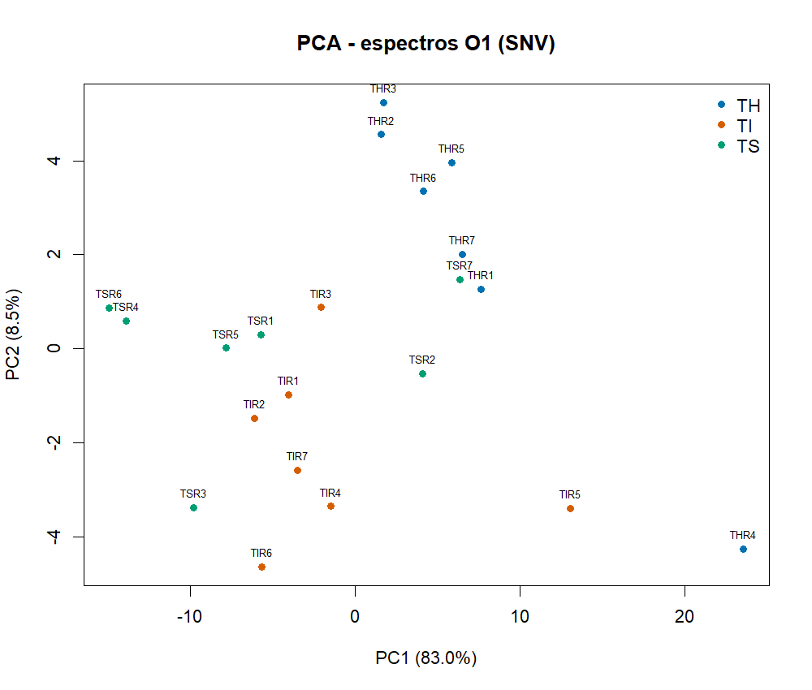
PCA (SNV) dos espectros O1 - cultivares nao se separam; fruto THR4 e outlier.

Figura
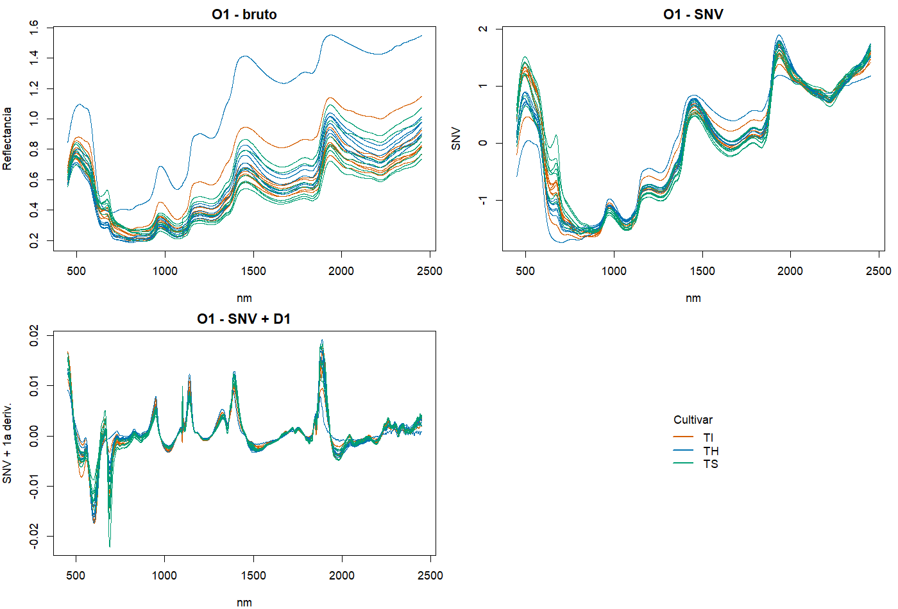
Espectros O1: bruto, SNV e SNV+1a derivada.

Figura
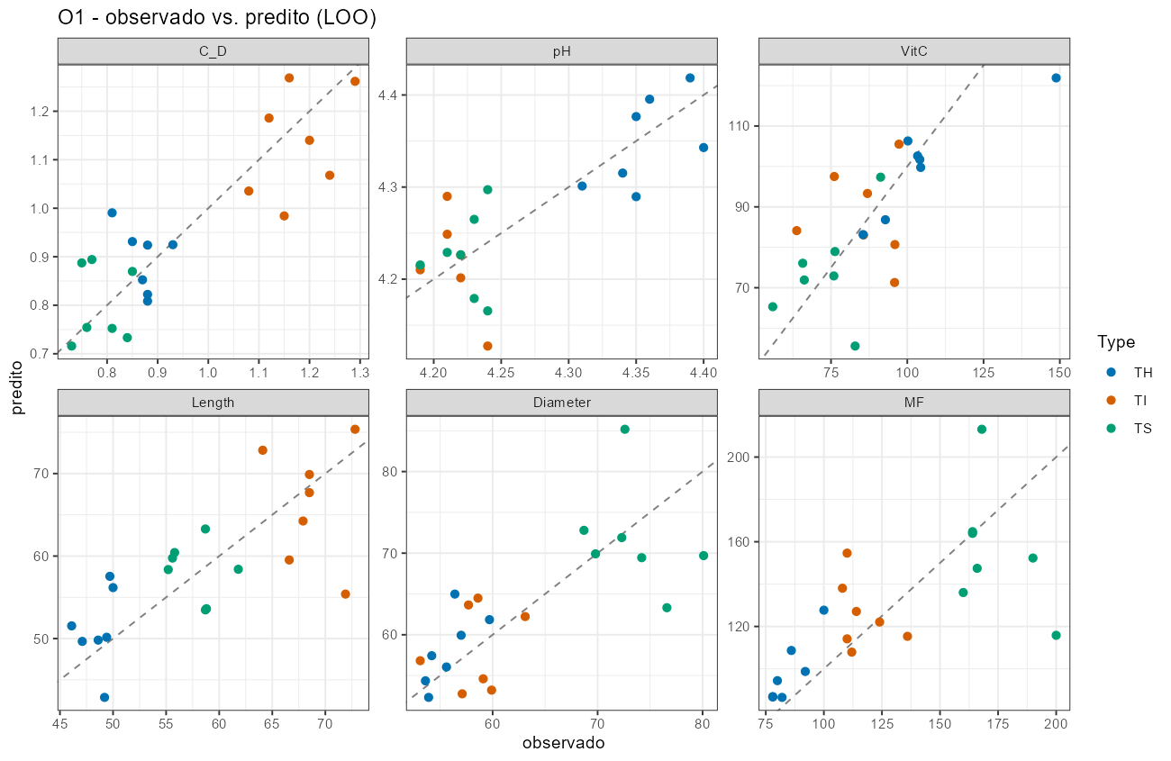
Observado vs. predito (LOO) - 6 melhores caracteristicas. Linha tracejada = predicao perfeita.

